Міністерство освіти і науки України
Національний технічний університет України «Київський політехнічний інститут імені Ігоря Сікорського"
Факультет інформатики та обчислювальної техніки
Кафедра інформатики та програмної інженерії

Звіт

з лабораторної роботи №2 з дисципліни
«Основи програмування 2. Модульне програмування»

«Класи та об’єкти»

Варіант №34

Виконав студент Щербацький Антон ІП-14
(шифр, прізвище, ім'я, по батькові)

Перевірив Вітковська Ірина Іванівна
( прізвище, ім'я, по батькові)

Київ 2022

Лабораторна робота №2

Варіант: 34

Мета: вивчити механізми створення і використання класів та об’єктів.

Хід роботи

Постановка задачі:
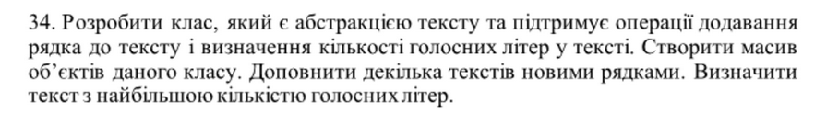
Для опрацювання текстів створимо клас Text та об’єкт text. Для обробки конкретного тексту створимо методи print_text() для виведення тексту та input_text() для введення тексту. Для обробки масиву текстів створимо функції create_textsArray() для створення масиву текстів, add_line() для додавання рядка у конкретний текст із масиву, print_texts() для виведення масиву текстів. Для отримання кількості голосних літер створимо метод get_vowel_quantity(). Застосувавши цей метод отримаємо кількість голосних літер у кожному тексті. Для порівняння текстів та знаходження тексту із найбільшою кількістю голосних літер створимо функцію compare_texts().

Математична модель:
Змінна | Тип | Ім’я | Призначення
Абстракція тексту | Text | Some_text | Вхідні дані
Масив текстів | Text | texts | Вхідні дані, проміжні дані
Кількість текстів | Int | quantity | Вхідні дані, проміжні дані
Номер тексту з найбільшою кількістю голосних літер | int | index | Проміжні дані
Масив значень голосних літер кожного тексту | Vector<int> | Each_text_vowels | Проміжні дані, результат
Максимальна кількість голосних літер | int | Max_vowels | Проміжні дані, результат
Поточний рядок тексту | string | line | Проміжні дані
Поточний символ у рядку | char | symbol | Проміжні дані
Ф-ція для створення масиву текстів | Vector<Text> | Create_textsArray() | Функція
Ф-ція для додавання рядка у текст | Void | Add_line() | Функція
Ф-ція для виведення текстів | Void | Print_texts() | Функція
Ф-ція для порівняння текстів | Void | Compare_texts() | Функція
Метод для виведення поточного тексту | Void | Print_text() | Метод
Метод для введення тексту | Void | Input_text() | Метод
Метод для знаходження кількості голосних літер | int | Get_vowel_quantity() | Метод

Випробування коду:
C++
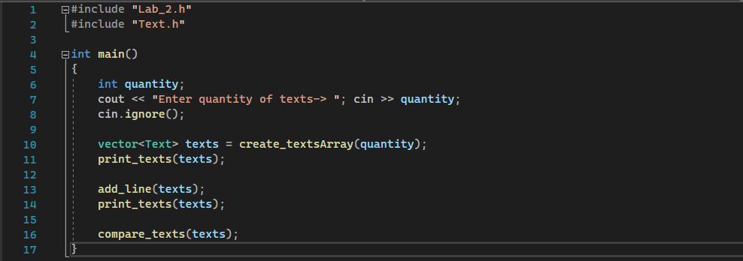

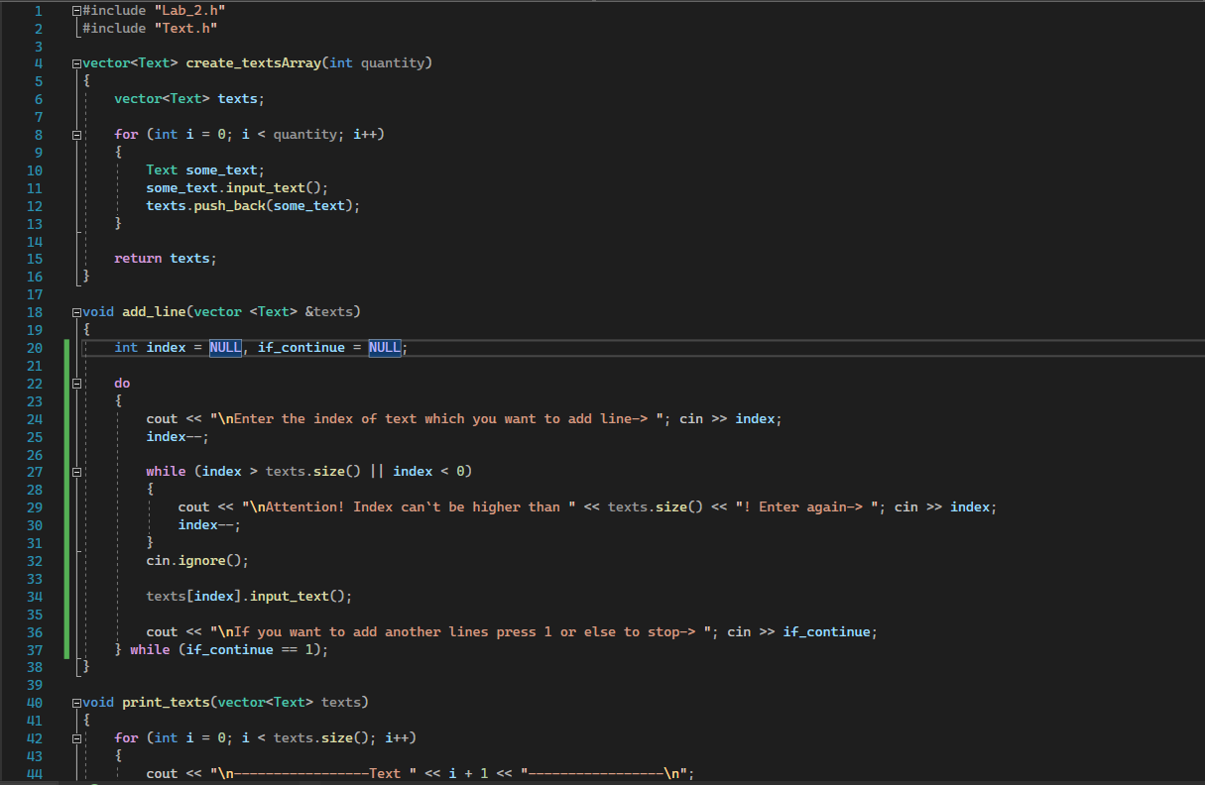

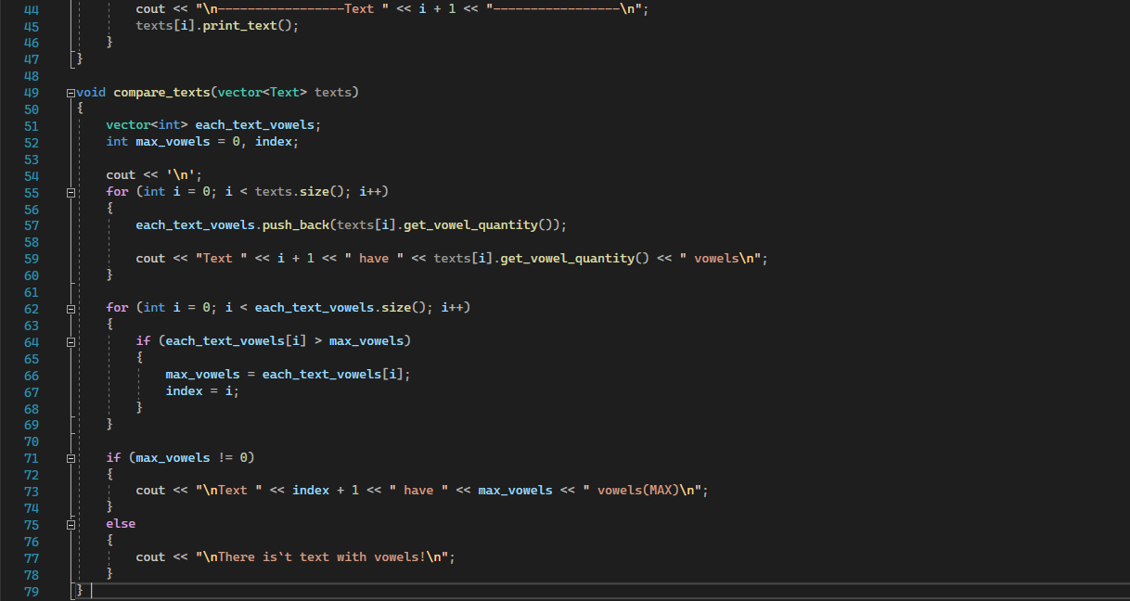

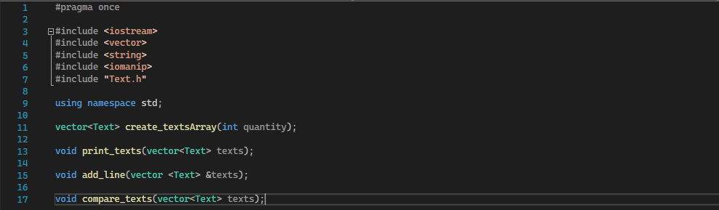

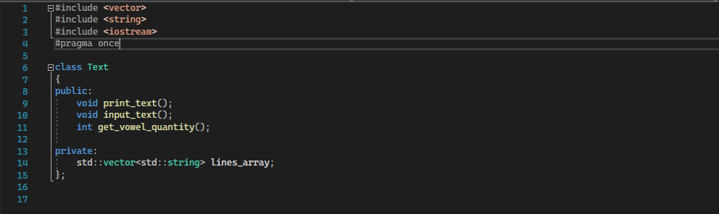

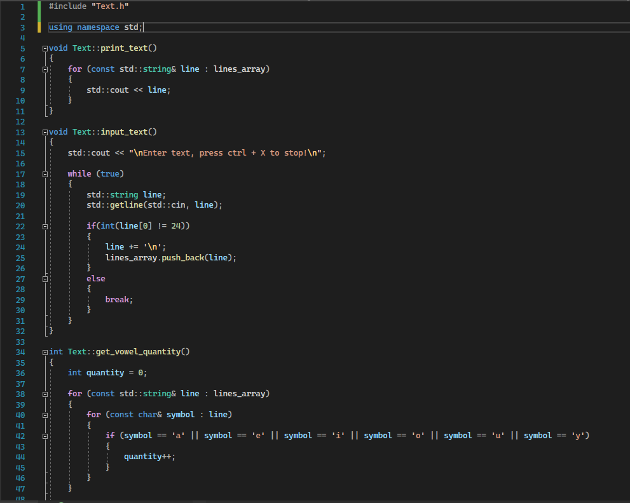

Тестування коду:
C++

- Звичайний текст
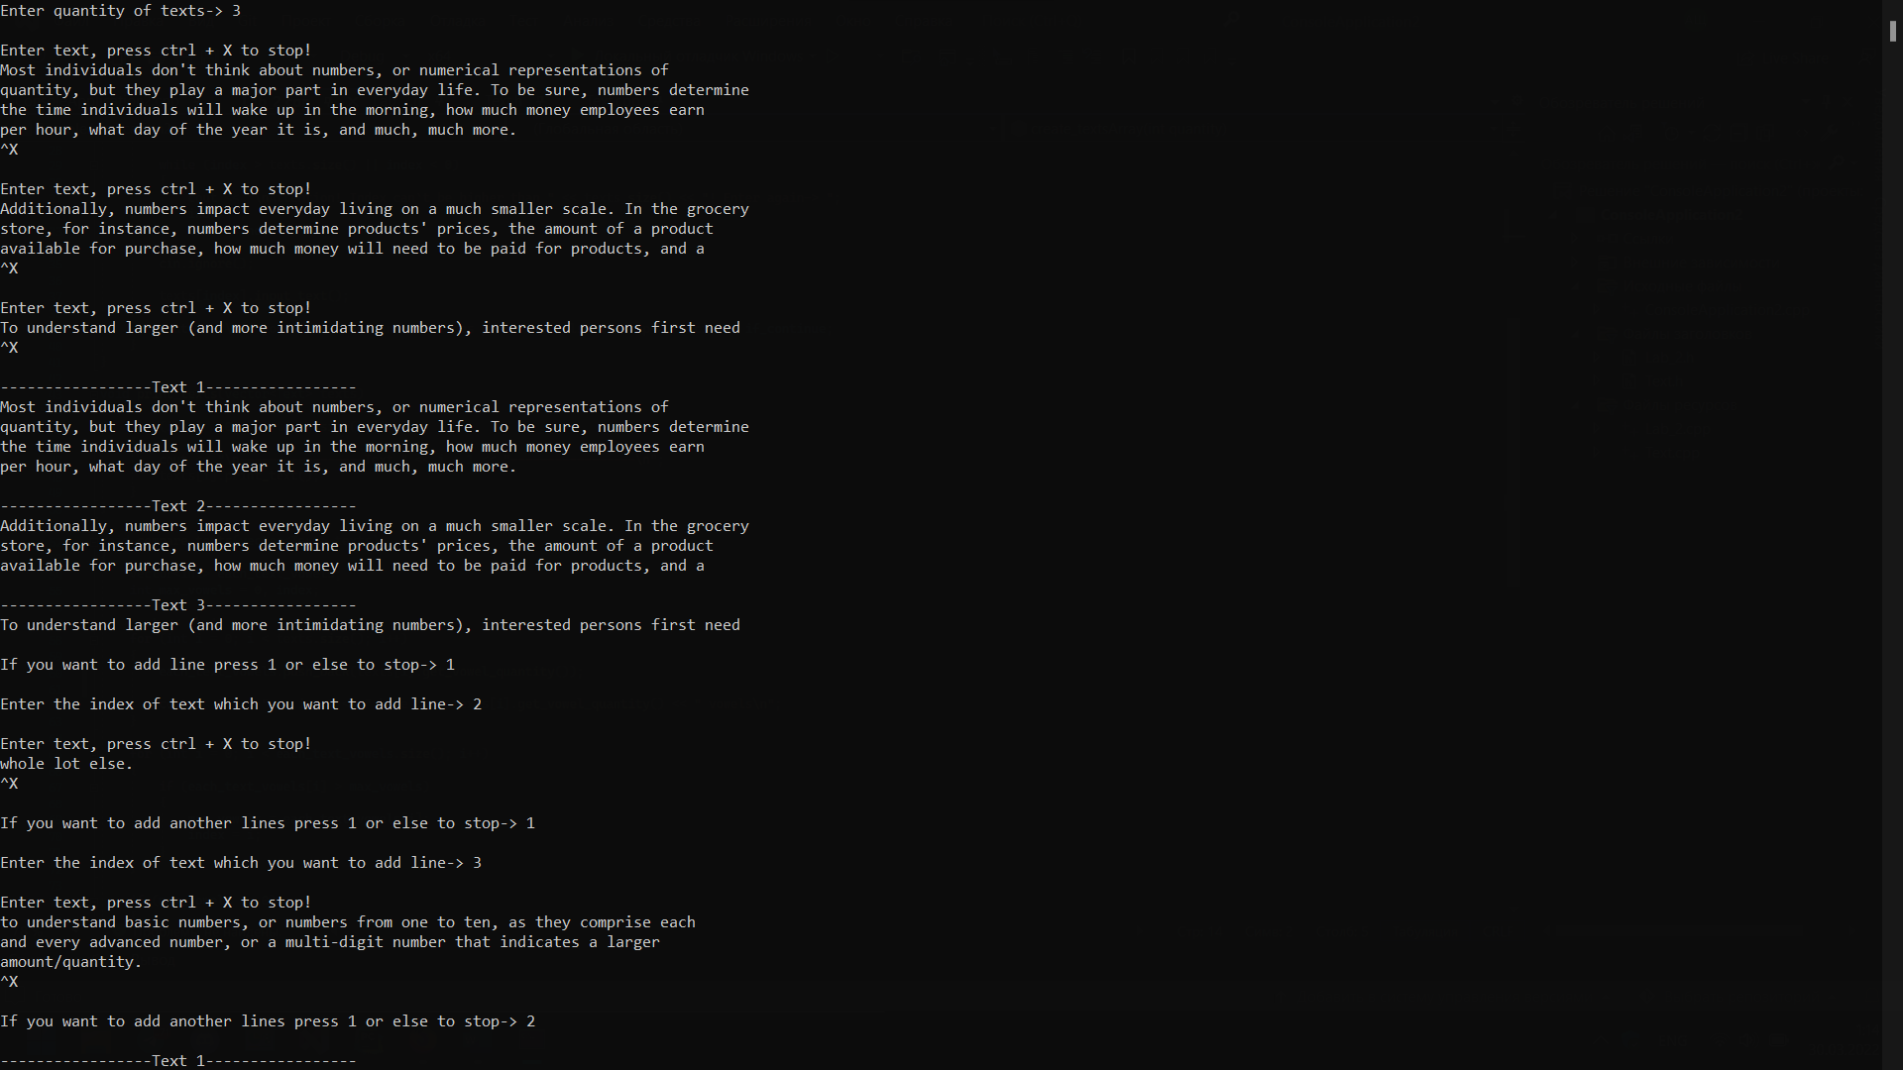
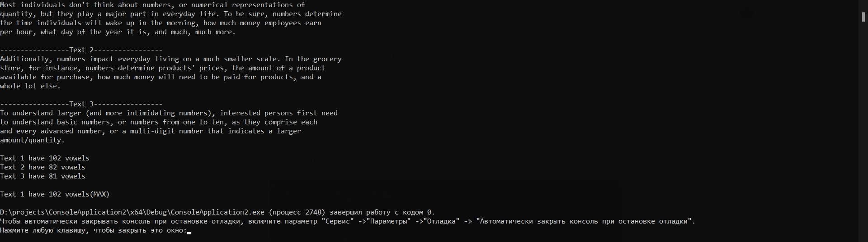

2. Перший текст – всі голосні, другий текст – немає голосних
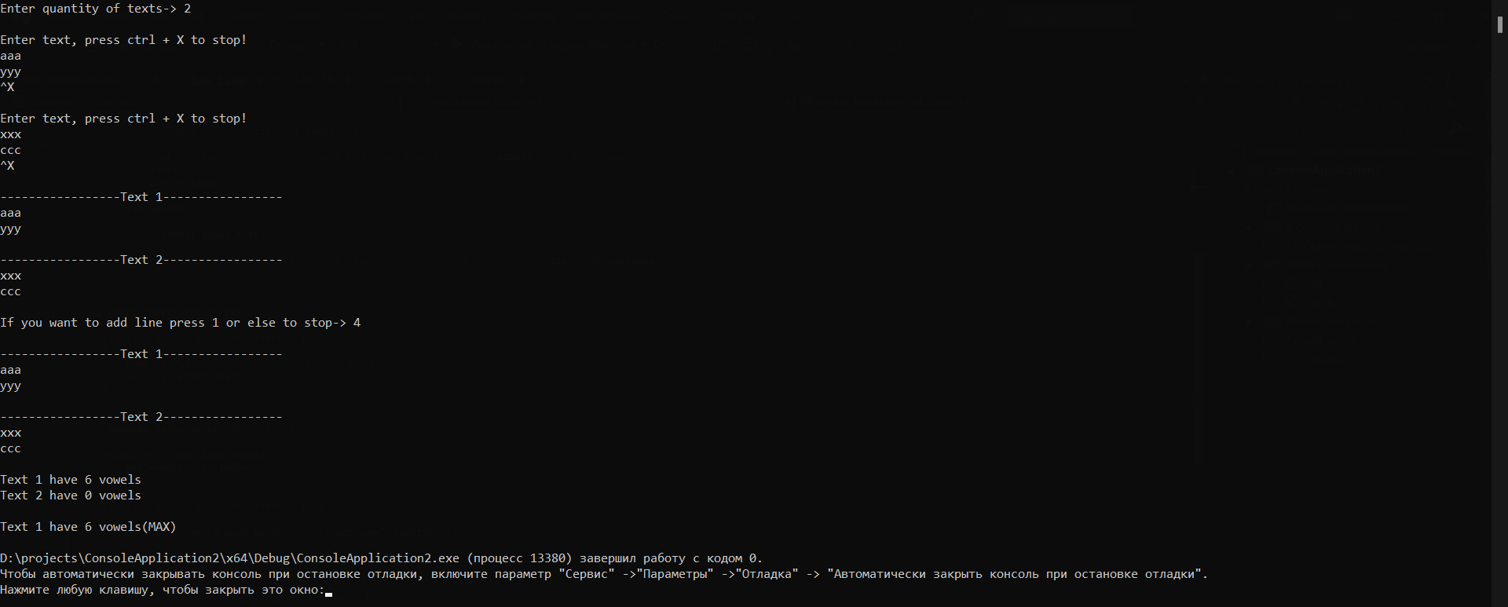

3. Немає голосних в жодному тексті
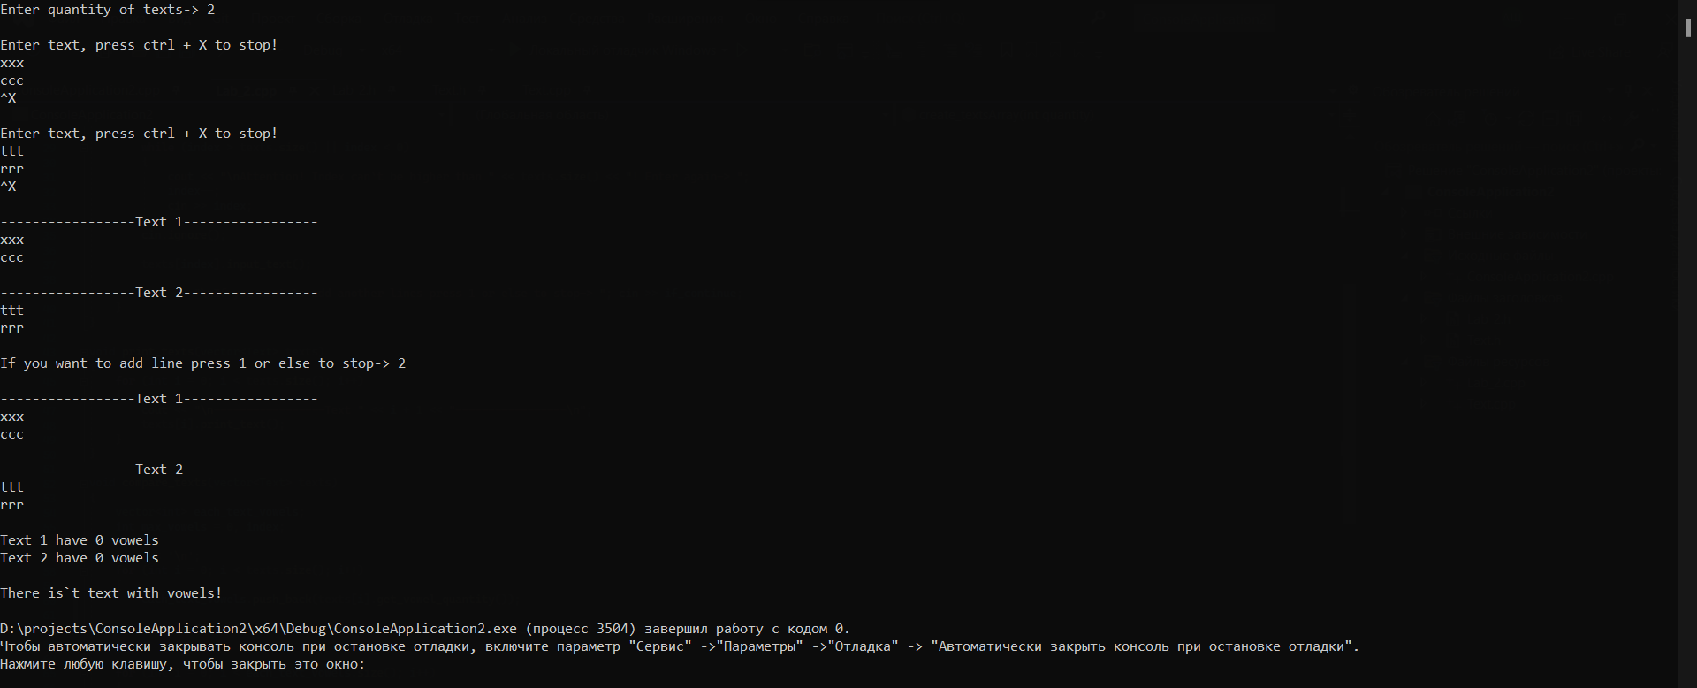

Висновок
У результаті виконання даної лабораторної роботи я набув навичок використання класів та створення об’єктів, застосувавши це на прикладі мого завдання. Вхідними даними є тексти з можливістю додавання рядків у кожний текст, результатом роботи є створений та оброблений масив текстів та інформація про кількість голосних літер у кожному тексті, номер тексту із найбільшою кількістю голосних літер. У результаті виконання лабораторної роботи я зрозумів базові механізми роботи із класами та об’єктами.

